Activité « jeu de la marchande » pour s’entrainer à dire : « How much is… ? ». L’enfant pose 3 questions (ex : How much is a kilo of potatoes ?) à un autre membre de la famille, qui répond : « 17 rupees ». L’enfant complète sur sa grille. A la fin on valide la grille en comparant. Puis on inverse les rôles. On peut aussi inventer d’autres grilles.
Atelier 1 : l’enfant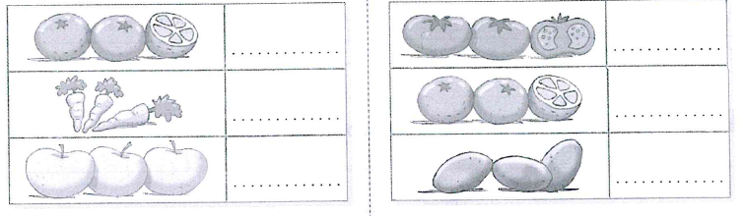
Atelier 1 : le parent ou un autre membre de la famille
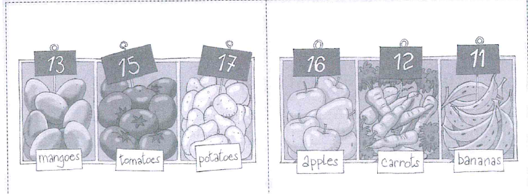
Atelier 2 : le parent ou un autre membre de la famille
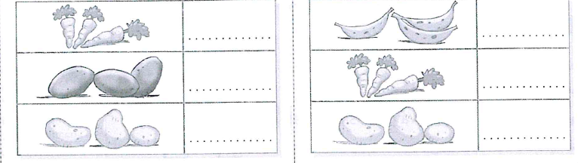
Atelier 2 : l’enfant